BỘ GIÁO DỤC VÀ ĐÀO TẠO

TRƯỜNG ĐẠI HỌC SƯ PHẠM KỸ THUẬT TP.HỒ CHÍ MINH

KHOA CNTT

🙥🕮🙧



**ĐỒ ÁN MÔN HỌC**

PHÂN TÍCH & THIẾT KẾ HỆ THỐNG THÔNG TIN

**ĐỀ TÀI: QUẢN LÝ THƯ VIỆN SÁCH**

**GIÁO VIÊN HƯỚNG DẪN: NGUYỄN THANH TUẤN**

**SINH VIÊN THỰC HIỆN: TẠ TẤT THẮNG**

**HÀ QUANG NGỌC ẨN**

**NGUYỄN QUANG DUY**

**VÕ NGỌC HOÀNG**

**NGUYỄN ĐỨC THỊNH**

**TP.HỒ CHÍ MINH-2011**

Nội Dung

1/ Đặc Tả Yêu Cầu  
2/ Mô Hình Use Case  
3/ Lược Đồ Tuần Tự  
4/ Sơ Đồ Lớp  
5/ Sơ Đồ Hoạt Động  
6/ Sơ Đồ Trạng Thái

1/ Đặc tả yêu cầu

Thư viện lưu trữ các thông tin về danh mục sách, danh mục độc giả và ghi nhận quá trình mượn trả sách của từng độc giả.

Mỗi người dùng muốn sử dụng được hệ thống đều phải thực hiện quá trình đăng nhập. Nhân viên thư viện có khả năng quản lý danh mục sách: thêm sách mới, thanh lý sách cũ, cập nhật tình trạng của từng quyển sách trong thư viện. Đồng thời, nhân viên thư viện cũng thực hiện quản lý độc giả, lập thẻ độc giả, gia hạn thẻ, thanh lý thẻ.

Độc giả có thể sử dụng hệ thống để tra cứu sách, tìm kiếm sách hoặc xem thông tin chi tiết cũng như tình trạng của một quyển sách. Ngoài ra độc giả cũng có thể xem chi tiết thông tin mượn trả của mình.

Quy trình mượn sách được thực hiện như sau:

* Độc giả tự tra cứu xem thông tin về tình trạng và vị trí của những quyển sách cần mượn.
* Độc giả tự đến các kệ để lấy sách, mang ra quầy cho mượn.
* Thủ thư kiểm tra tình trạng độc giả, kiểm tra sách, nhập các thông tin cần thiết để lập phiếu mượn và cho mượn sách, đồng thời hệ thống cập nhật lại tình trạng của các sách cho mượn. Trên phiếu cho mượn có ghi rõ ngày hẹn trả của từng quyển sách.

Khi độc giả mang sách đến trả thì thủ thư nhận sách, nhập thông tin trả sách và ghi nhận trả, đồng thời có thể tính và thu tiền phạt, tiền đền (nếu có). Thủ thư sẽ tự mang sách được trả xếp lên kệ ở những vị trí tương ứng.

Trưởng thư viện có thể xem thống kê về tình hình mượn trả sách theo từng tháng / quý; có thể theo dõi tình hình mượn trả của một độc giả hoặc một quyển sách nào đó. Ngoài ra cũng có thể thay đổi quy định mượn trả. Quản trị hệ thống có nhiệm vụ quản lý người dùng.

2/ Mô Hình USE CASE

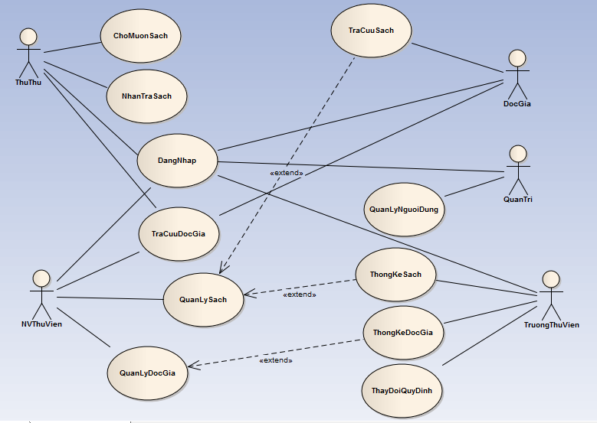

Với các chức năng nhỏ như

2.1/ Quản lý người dùng

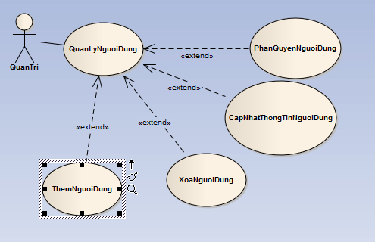

2.2/ Nhận Trả Sách

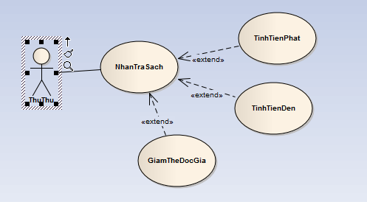

2.3/ Quản Lý Đọc Giả

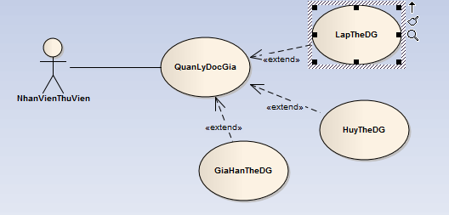

2.4/ Quản Lý Sách

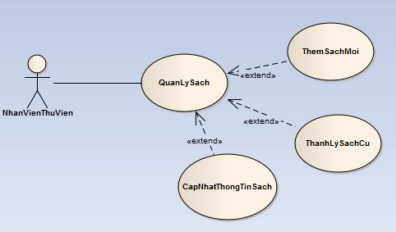

2.5/ Thay Đổi Quy Định

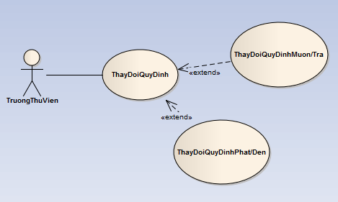

3/ Lược đồ tuần tự.

3.1/ Chức năng đăng nhập

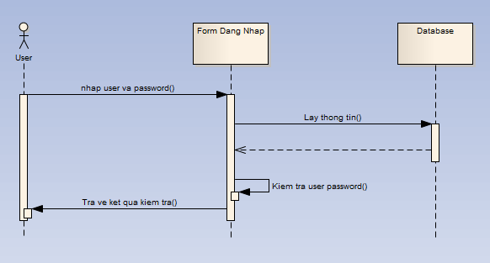

User: là các actor tham gia vào hệ thống.

3.2/ Chức năng mượn sách.

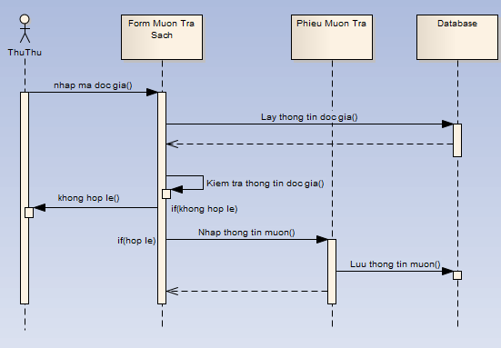

3.3/ Chức năng trả sách

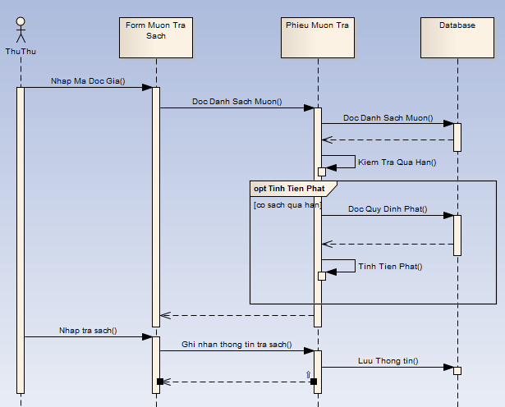

3.4/ Chức năng tra cứu đọc giả

User: là thủ thư, nhân viên thư viện, đọc giả.

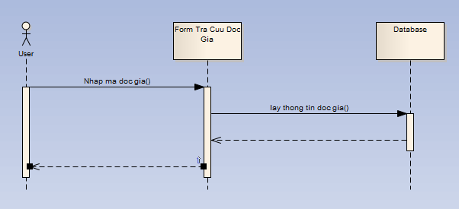

3.5/ Chức năng quản lý sách

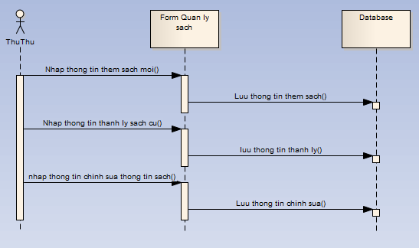

3.6/ Chức năng quản lý đọc giả

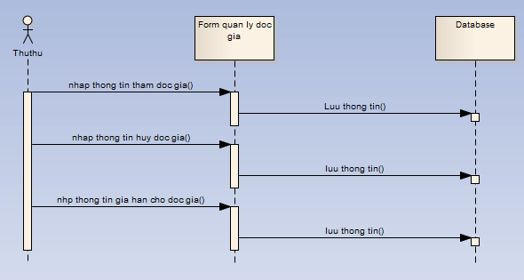

3.7/ Chức năng tra cứu sách.

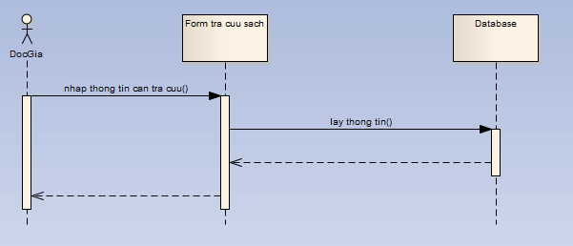

3.8/ Chức năng quản lý người dùng.

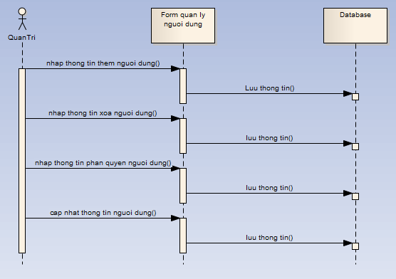

3.9/ Chức năng thống kê

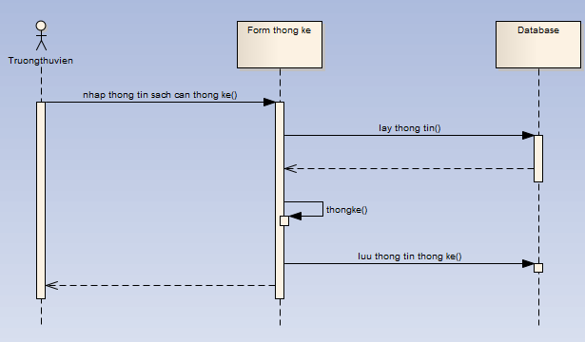

3.10/ Chức năng thay đổi quy định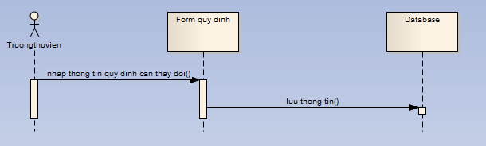

4/ Sơ Đồ Lớp



5/ sơ đồ hoạt động:

5.1/ Của Thủ Thư

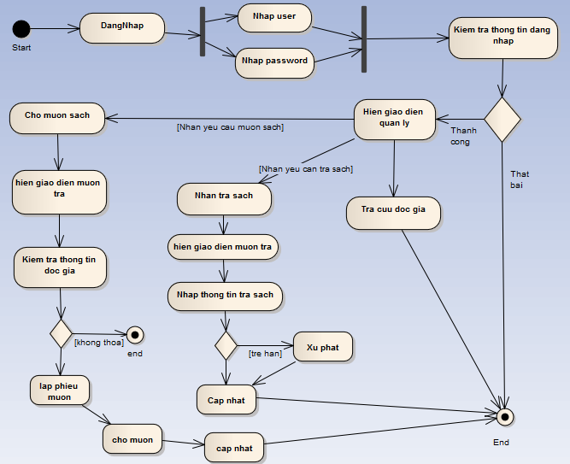

5.2/ Của nhân viên thư viện:

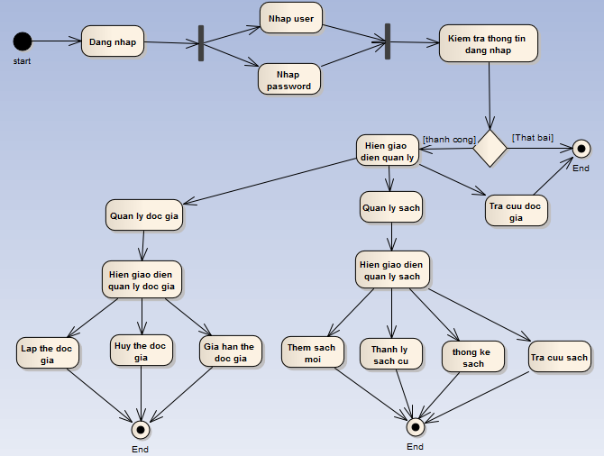

5.3/ Đọc giả:

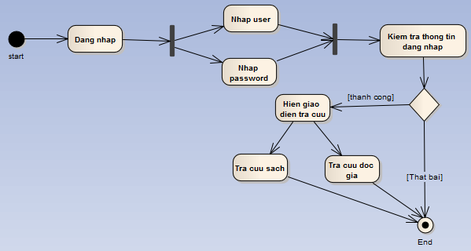

5.4/ Của Quản trị:

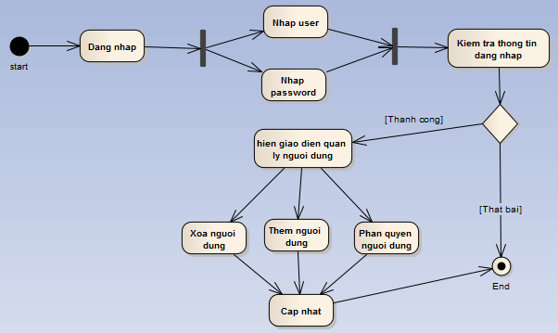

5.5/ Của Trưởng thư viện:

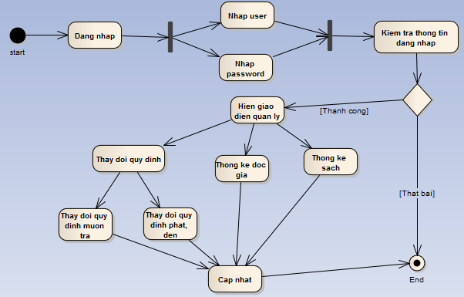

6/ Sơ đồ trạng thái

6.1/ Của đọc giả

* Trạng thái của quá trình mượn sách:

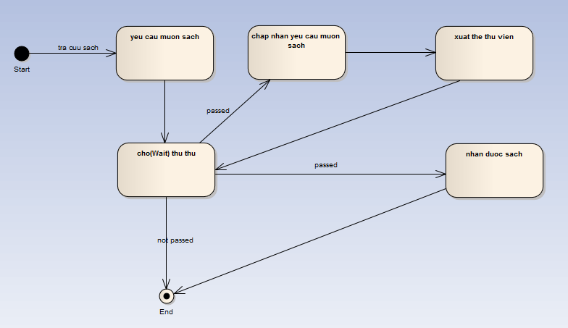

* Trạng thái của quá trình trả sách:

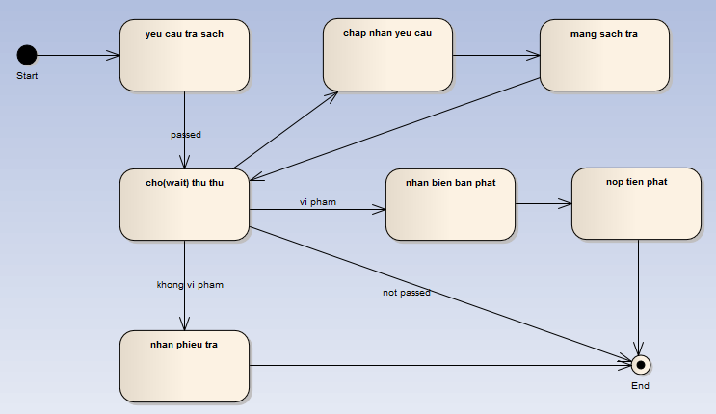

* Trạng thái quá trình làm thẻ:

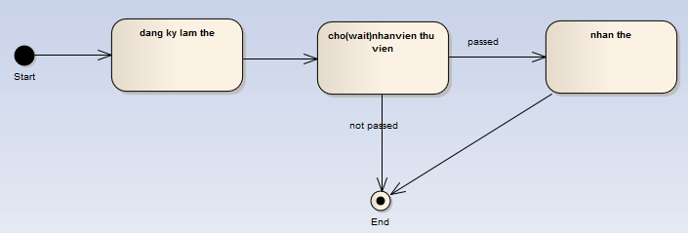

6.2/ Của Thủ Thư

* Trạng thái của quá trình cho mượn trả sách

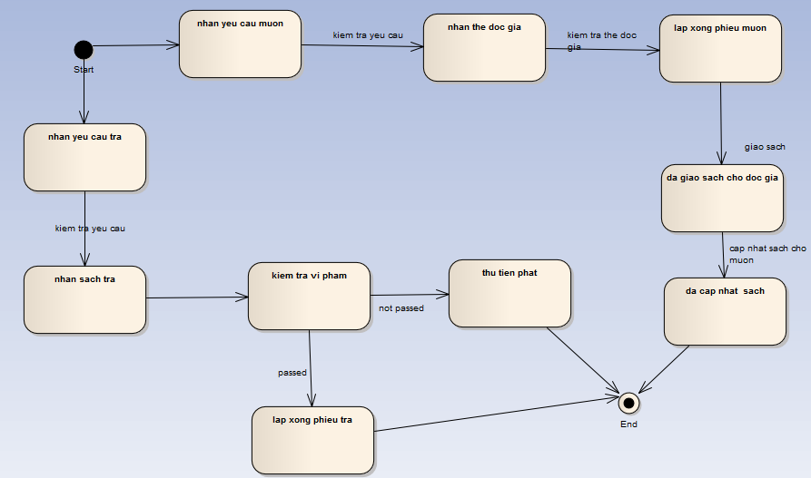

* Trạng thái của quá trình lập thẻ đọc giả

